Учитель математики средней школы №6 города Кызылорда
Белгибаева Неля Борисовна.
Урок-закрепление в 6 классе на тему:
Обобщение и систематизация знаний по теме « Сложение и вычитание рациональных чисел. Длина отрезка на координатной прямой».
Цели::
-закрепить навыки сложения и вычитания положительных и отрицательных чисел, проверить знания учащихся по данной теме;
-развивать навыки беглого устного счета, логическое мышление учащихся; развитие воли через задание посильной сложности, развитие интеллекта через заучивание математических терминов;
-воспитывать у учащихся интерес к математике и сознательную дисциплину.
Ход урока:
1.Организационный момент.
Думать - коллективно!
Решать - оперативно!
Отвечать - доказательно!
Бороться - старательно!
И открытия нас ждут обязательно!

1 препятствие.
Математика – царица наук,
Арифметика – царица математики
(К.Гаусс)
1.Сформулируйте правило сложения двух отрицательных чисел.
2.Сумма двух отрицательных чисел отрицательное или положительное число?
3.Что больше, сумма двух отрицательных чисел или одно из них?
4. Сформулируйте правило сложения чисел с разными знаками.
5.Если из двух слагаемых больший модуль имеет отрицательное число, то какой знак будет иметь сумма данных чисел?
6.Чему равна сумма противоположных чисел?
7.По какому правилу выполняется вычитание рациональных чисел?
8.Как вычитаются числа с разными знаками?
9. Как вычитаются числа с одинаковыми знаками?
10.Как найти длину отрезка на координатной прямой?
11. Сформулируйте правило раскрытия скобок, перед которыми стоит знак «+».
Знак «плюс» не изменяет знака числа, поэтому, если перед скобкой стоит плюс, то знак в скобках не меняется.
+ (+ a) = + a
+ (- a) = - a
12. Сформулируйте правило раскрытия скобок, перед которыми стоит знак «-».
Знак «минус» перед скобками меняет знак числа в скобках на противоположный.
- (+ a) = - a
- (- a) = + a

Правило знаков для чисел
+ (+) = + | + (-) = -
- (-) = + | - (+) = -
Или выучить простое правило.
Минус на минус даёт плюс,
Плюс на минус даёт минус.

2 препятствие.
Тот, кто не знает математики , не может узнать никакой другой науки.
(Роджер Бэкон)
Устный счет.
а).1) 15 – (- 58) = 4) 28 – 100 = 7) 75 – 90 =
2) – 36 – 24 = 5) – 20 + 6 = 8) – 189 + 64 =
3) -70 + 16= 6) – 75 + 75 = 9) -35 – 28 =
б).Найдите длину отрезков на координатной прямой(в единичных отрезках)
С А Д В
-5 1 5 7
СА-?
СВ-?
СД-?

3 препятствие.
Математика – точильный камень способностей.
Работа в тетрадях.
- Упростите сумму:
-8+х+(-22).
- Упростите сумму:
-10+а+34.
- Разность у и 6 равна 12. Найдите у.

- Решите уравнение: 5-с=12.

- Найдите длину отрезка с концами в точках с координатами 3 и -7.

4 препятствие.
Математика черпает свою силу в умении исключать все лишнее в процессе мышления. (Э.Мах)
Работа над нестандартными заданиями.
Связь математики с живой природой.
На островах Тихого океана живут черепахи-гиганты. Они такой величины, что дети могут кататься сидя у них на панцире. Название этих черепах мы узнаем после того, как выполним следующее задание:
Решая примеры, определите название этой черепахи.
-42 + 18= | 0 | Е
-3,91 + 3,91 = | -5 | Л
15,3 + (- 2,3) = | 19 | О
-12 – (-2) = | -24 | Д
31 – 12 = | -102,08 | С
-48 – 23 = | 14 | М
-6,1 + 6,1 + 0 = | -71 | Х
15 – 20 = | 13 | Р
-25 – (-5) = | -20 | И
-102,08 – 0 =

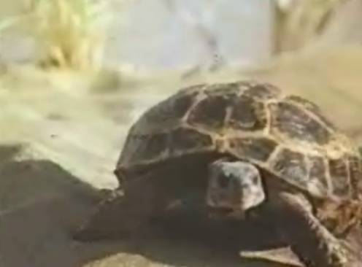(Дермохелис)

5.Препятствие.В мире интересного.
Только забавляясь и учимся. (Анатоль Франс)

а).На земном шаре обитают птицы – безошибочные определители прогноза погоды на лето. Название этих птиц зашифровано в примерах, которые нам предстоит решить. (Решаем письменно с комментарием).
Выполните действия.
-379 + 948 = | -0,15 | Л
-0,81 + 0,66 = | -1000,7 | Н
-7,6 + 19,2 = | -24,3 | О
-2,6 – (-1,4) = | -1,2 | М
3,2 – 6,28 = | 569 | Ф
-1408,7 + 408 = | 0 | Г
-817 + 817 = | -3,08 | И
-13,25 – 11,05 = | 11,6 | А
(Фламинго)

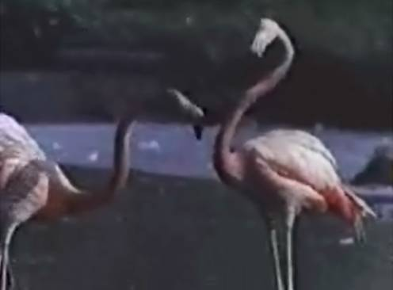

– «Это интересно!»
Фламинго строят из песка гнезда в форме усеченного конуса, в верхнем основании его делают углубления, в которые складывают яйца. Если лето будет дождливым, то гнезда строятся высокими, чтобы их не могла затопить вода, а если засушливым – то более низкими.

б). Самое маленькое государство – Ватикан. Какова его площадь?

– 189 + 233 =?

в). Материк с наибольшим числом границ – Африка. Каково число границ?

– 75 +? = 33

6.Препятствие.
МИР построен на силе ЧИСЕЛ.
(Пифагор)

а).Математические знаки.
1). *6 *8 =-14
2). *29 * 50=+21

б).Какая рыба без чешуи?
1).Щука-5, 2).Сом-7, 3).Карась-9.
–15+у=-8

в).Какое озеро самое красивое?
1).Чудское-2, 20.Ильмень-4, 3).Байкал-6.
m+(-14)=-8

г). Сколько учеников вашего класса пробовали курить?
– 6 + ? = -4
д). Во сколько лет они попробовали курить?
1).– 15 – (-21)= ?
2)? –16= – 8;

7.Препятствие.

Мы с наслаждением познаем математику...
Она восхищает нас, как цветок лотоса.
(Аристотель)
Задание:
Расположите числа в порядке убывания:

- -Р; - И; 6,1 – Ф; 16 –П; -0,2 –Г; 0,2 –А; -0,6 – О.
(ответ: Пифагор)
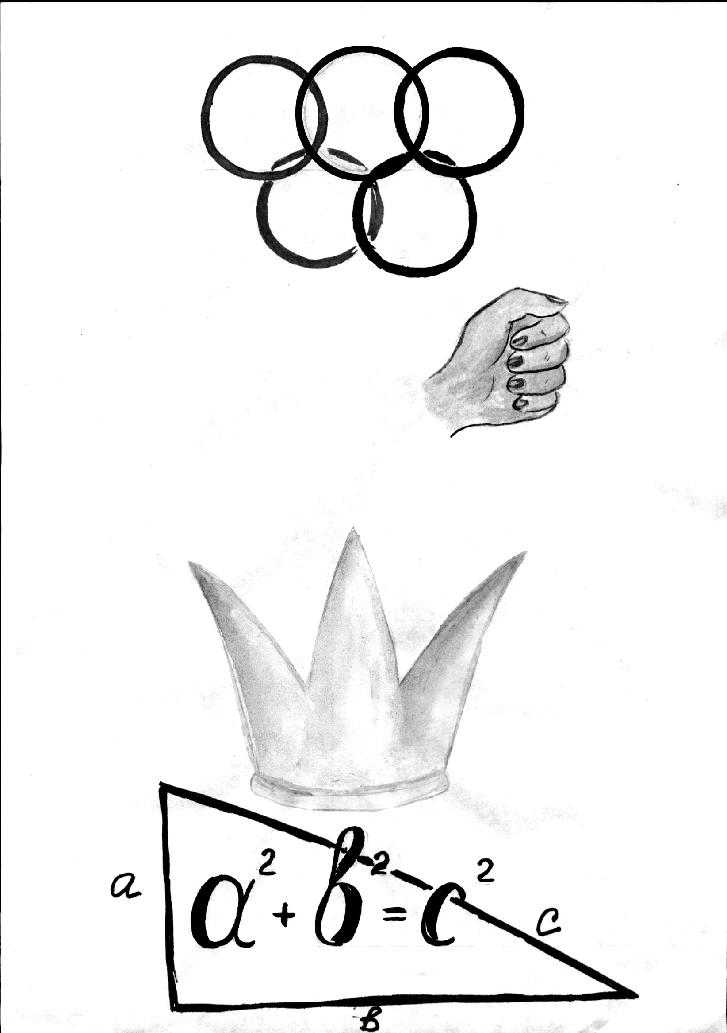

Пифагор (1- призер Олимпийских Игр, 2- победитель в кулачных боях, 3- “Царица геометрии” – теорема Пифагора)

Самостоятельная работа

Вариант № 1
1.Сравните значения выражений: 3,87 + (-2,63) и 5,29 + (-3,59) (3 б)
2. Вычислите: 5,4 + (- 3,7) + (- 4,2) (3 б)
3. Вычислите: 3,7 – х = -2,3 (3 б)
4. Замените звездочки знаками «+» или « - » так, чтобы получились верные равенства: - 6,1 * (- 2,3)* 3,8 = 0 (3 б)

Вариант № 2
- Сравните значения выражений: - 7,35 +4,54 и -4,68 + 3,46 (3 б)

2. Вычислите: 12,8 + (- 3,5) + (- 7,6) (3 б)
3.Вычислите: х – 3,9 = -2,7 (3 б)
4. Замените звездочки знаками «+» или « - » так, чтобы получились верные равенства: 3,9 * 7,4 * (- 9,3) = - 12,8 (3 б)
Проверка самостоятельной работы по образцу.
Вариант № 1
1.Сравните значения выражений: 3,87 + (-2,63) < 5,29 + (-3,59) 2. Вычислите: 5,4 + (- 3,7) + (- 4,2) = - 2,5
3. Вычислите: 3,7 – х = -2,3 х = 6
4. Замените звездочки знаками «+» или « - » так, чтобы получились верные равенства: - 6,1 - (- 2,3) + 3,8 = 0
Вариант № 2
1.Сравните значения выражений: - 7,35 +4,54 < -4,68 + 3,46
2. Вычислите: 12,8 + (- 3,5) + (- 7,6) = 1,7
3.Вычислите: х – 3,9 = -2,7 х = 1,2
4. Замените звездочки знаками «+» или « - » так, чтобы получились верные равенства: 3,9 - 7,4 + (- 9,3) = - 12,8
8.Заключение.
Числа отрицательные – новые для нас
Лишь совсем недавно их узнал наш класс
Сразу поприбавилось всем теперь мороки
Учим – учим правила, готовимся к урокам!

Школьные дни-
Быстры они,
К финишу мчатся как птицы
Помни везде-
Помни всегда,
Что без труда
В учебе побед не добиться!

9. Подведение итогов урока. Выставление оценок.

- Что есть больше всего на свете? – Пространство.
- Что быстрее всего? – Ум.
- Что мудрее всего? – Время.
- Что приятнее всего? – Достичь желаемого.
Слова древнегреческого математика Фалеса.
10.Домашнее задание:
Найти сумму всех целых чисел от – 499 до 501.
11. Дополнительно:
а). Сравните (вместо звездочки поставьте знаки =, <, > )
– 5,6 + 1,8 * – 3,8;
– 5,6 + 1,8 * 3,8;
– 5,6 + (– 1,8) * – 3,8.
б). Развитие памяти:
-Какого цвета стены вашего кабинета?
-А жалюзи какого цвета?
- А учебник математики? (зеленый, желтый, синий, голубой)
в). Выберите неверные высказывания.
1. Сумма двух отрицательных чисел всегда равна нулю.
2. Разность двух отрицательных чисел не может быть положительным числом.
3. Сумма двух отрицательных чисел не может быть положительным числом.
4. У противоположных чисел всегда одинаковые модули.
5. Сумма двух любых чисел с разными знаками может быть положительным числом.
6. Сумма двух положительных чисел всегда больше нуля.
7. Сумма противоположных чисел всегда равна нулю.
г). Вычислите:
Вариант №1
- 38 + (- 21)
- - 13 – 17
- - 51 + (- 16)
- ( - 3) + 14
- - 43 – (- 12)
- 37 – (- 15)
Вариант №2
- 13 + (- 2)
- 5 + (- 9)
- - 4 + (- 8)
- ( - 13) + (- 14)
- 5 – (- 9)
- – 12 + (- 5)

